卫生科技教育服务平台之

继续医学教育管理系统-ICME

使用手册

目录

第一章 系统背景
第二章ICME系统登录
第三章 医院用户
- 机构管理
- 人员管理
- 项目管理
- 课题管理
- 学分录入
- 学分维护
- 统计查询
- 行政管理用户
1．学分审核
2．项目审核备案
3．选择审批的项目和学分类别
4．统计查询
- 个人用户
1．学分查询管理
2．学分管理
- 客户端软件的使用
1．安装客户端软件
2．读写IC卡
3．下载课题及上传学分

第一章 系统背景
继续医学教育管理系统（ICME）是为满足继续医学教育学分的规范化管理的需求而设计开发的，提供了集项目、学分、人员信息的记录、管理、统计、审核为一体的继续医学教育管理综合解决方案，是对继续医学教育过程中的主要活动进行全面的计算机化管理的
软件系统，其开发设计完全遵照国家有关部门对继续医学教育的各项规定。
好医生ICME系统历经近10年的发展，已覆盖全国20多个省/直辖市/自治区，6000
多家医院在使用，是全国使用最广的继续医学教育管理系统，真正实现了学员走到哪，学分跟到哪。

一卡在手，畅学无忧。

客服热线：400-812-8811

第二章 ICME系统登录

基础知识
帐号知识：帐号通常由用户名和密码两个部分组成。系统登录，用户名为单位编号，密码可从我公司发放的系统开放通知单中获得。通常，建议用户正确使用和维护自己的帐号，包括修改初始密码，定期修改密码，牢记密码等等。

操作方法
在地址栏输入网址http://icme.haoyisheng.com ，出现首页，如图：

在登录页面输入正确的用户名（单位编号）和密码后，点击“登录”按钮即可进入管理系统。如下图：
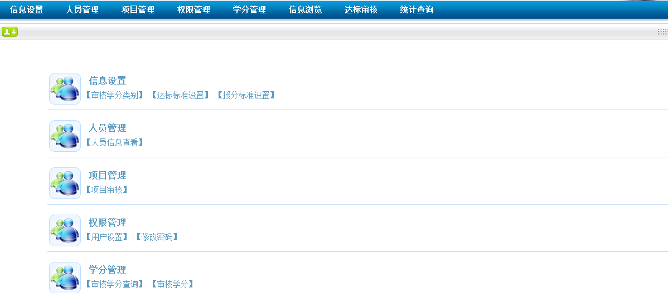

提示
- 输入ICME系统网址：http://icme.haoyisheng.com ，打开系统登录页面后，可将其收藏在IE的收藏夹中，下次可直接从收藏夹中进入。
2、登录后，在“权限管理”—>“修改密码”中可以修改密码。对于初次登录此系统的人，系统将强制跳转到此页，只有用户修改了初始密码后，才能进入系统。
如下图：
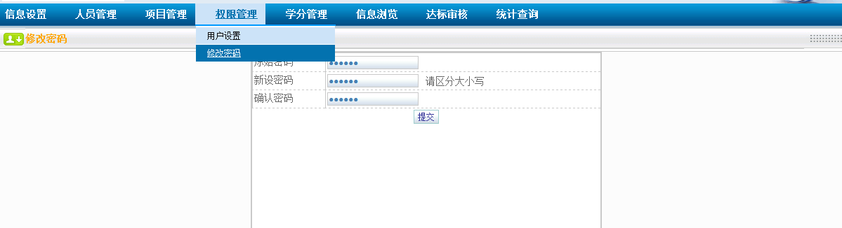

第三章 政府用户

1、信息设置

操作说明

审核学分设置
点击“信息设置”—>“审核学分类别”，可选择项目和学分类型，对下级提交的相应类别的项目和学分进行审核。如下图：
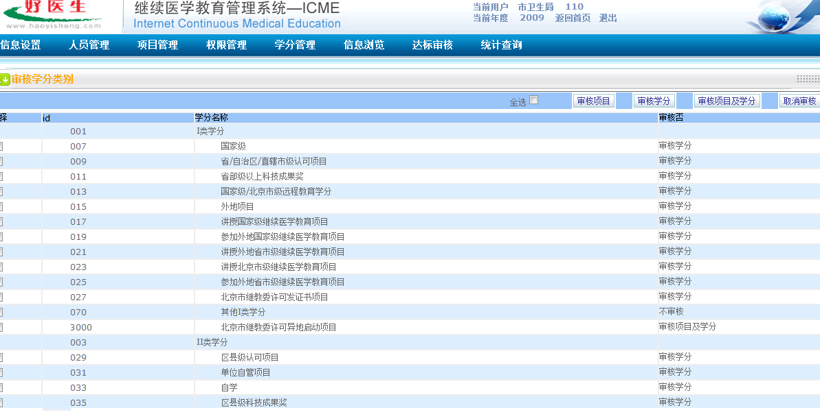
选择要审批的类别，点击“审核项目”，则只审核所选类别的项目；点击“审核学分”，则只审核所选类别的学分；点击“审核项目及学分”，则既审核项目，也审核学分。点击“取消审核”则取审核学分或项目。

达标标准设置
点击“信息设置”—>“达标标准设置”到达标标准列表，可以添加新标准，对原有标准的修改与删除操作。如下图：
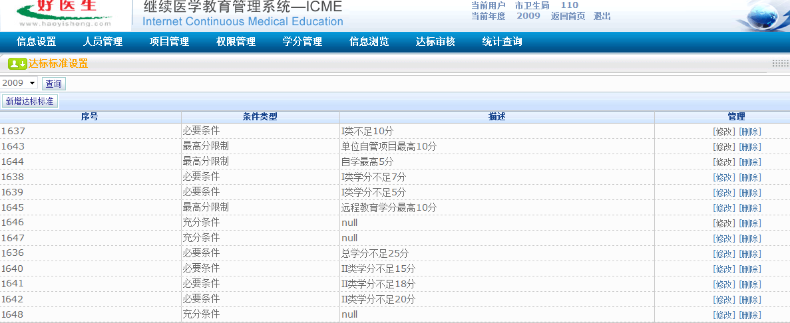
增加达标标准是在各类医院所选职称范围内的人员进行考核时进行的分数达标标准的设定。设定标准范围有：
条件类型：必要条件、充分条件、最高分限制、替换条件；
医院类型：一级及以下医院、二级医院、三级医院；
学分类别：初级职称、中级职称、副高级职称、正高级职称。
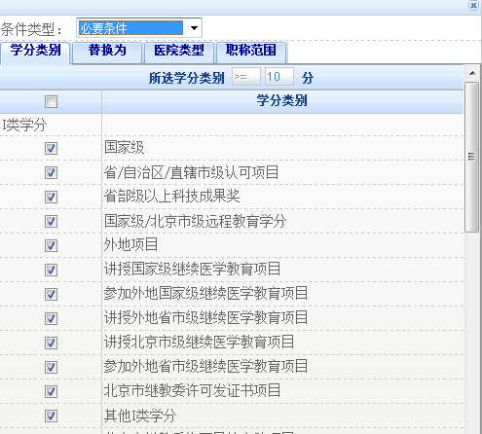

授分标准设置
点击“信息设置”—> “授分标准设置”是按学分类别对人员的授分规则进行设置，包括添加、修改、删除授分标准，添加、修改、删除授分标准细则等。如下图：
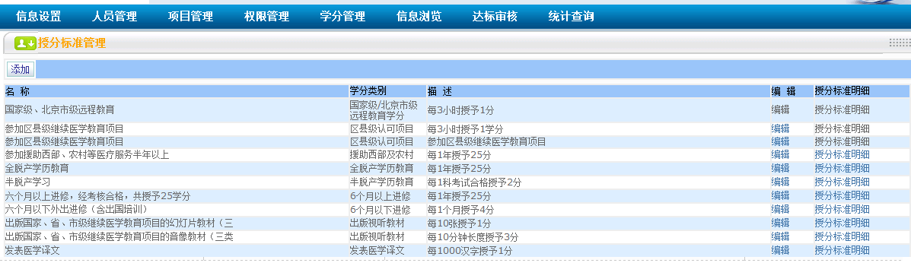
授分标准添加
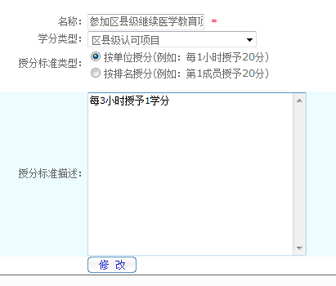
授分标准明细管理列表
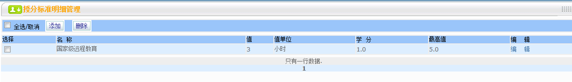
授分标准明细添加
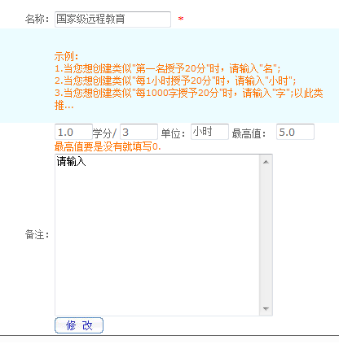

人员管理

操作说明
点击“人员管理”—>“人员信息查看”，选择按组织机构树或卡号、姓名、职称、人员状态等条件查询学员信息。可做导出学员。如下图：
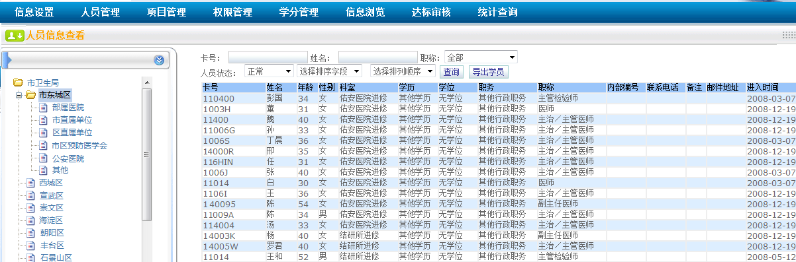

3、学分管理

操作说明

审核学分查询
点击“学分管理”—> “审核学分查询”查看审核通过、待审核、审核未通过的各类项目分类的学分情况及审核日志。如下图：
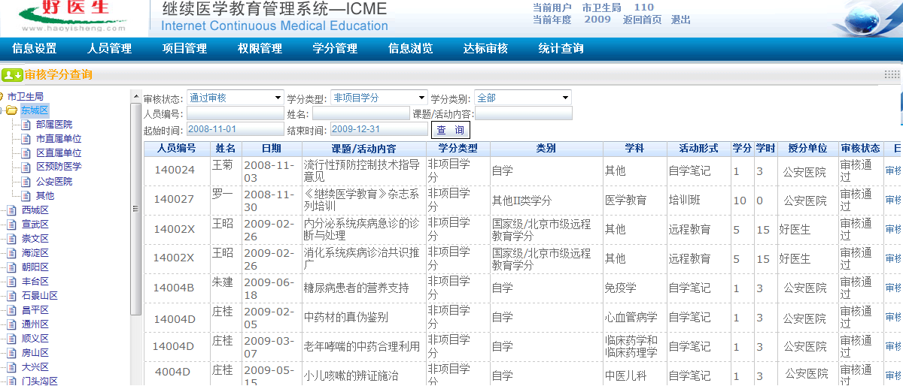
审核状态：通过审核、未通过审核、待审核
学分类型：项目学分、非项目学分
审核日志包括审核机构、申请机构、时间等。

审核学分
学分审核功能实现了上级单位对下级单位继续医学教育工作的监管。下级单位将举办的活动，并将获得的学分录入系统，通过此系统上级单位就可以对这些数据进行审核。如果某一条学分审核不通过，那么单位用户进入后, 可以在系统的“本级学分维护”功能中，从“被否决的”审核状态中查看到未被审核通过的学分。
点击“学分管理”—>“审核学分”，见下图：

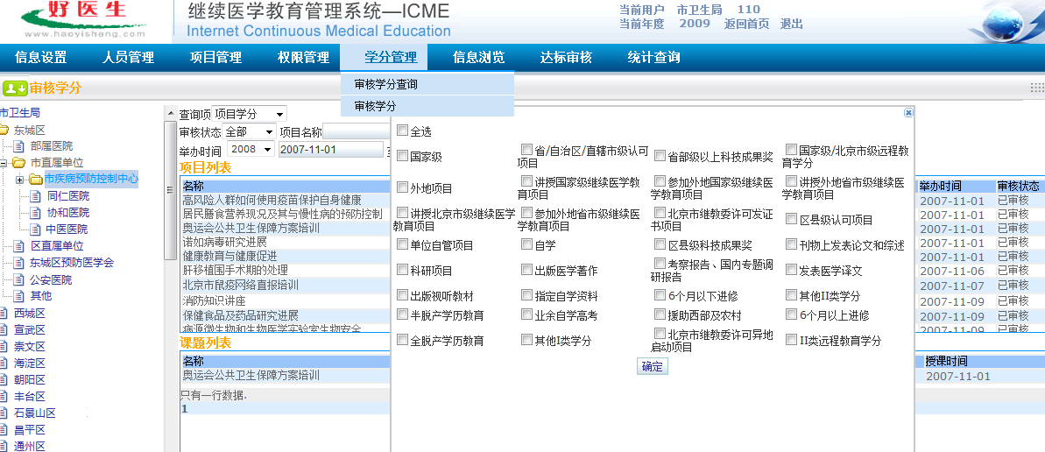

学分审核分为单位的项目学分、非项目学分审核和个人学分审核三种方式。
首先需要在左侧机构树内选择查询的范围，下属一家医院或一个地区，然后在右侧选项内设置对应的查询条件。如下图：
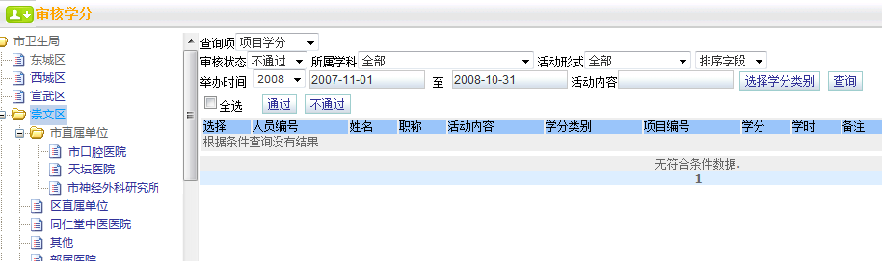
项目学分审核
首先选择查询项为“项目学分”，然后点击左侧机构树，结合右侧的学分类别、举办时间等组合条件对项目进行查询，如下图：
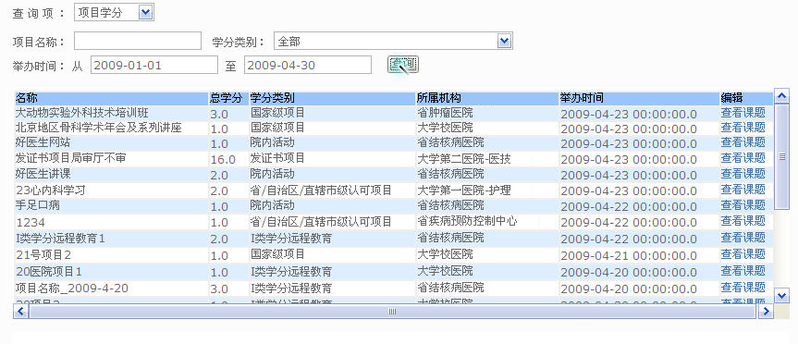
点击项目右侧的“查看课题”按钮，可查看项目下的课题，如下图：
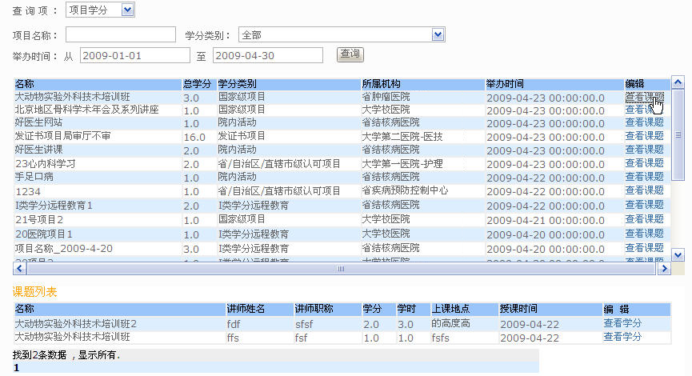
点击课题列表中课题右侧的“查看学分”，在弹出的页面中，可对参加此课题活动的人员学分进行审核，如下图：
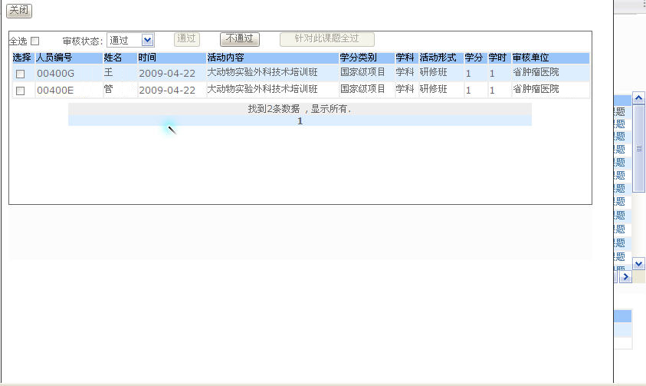
学分的审核状态分为：“待审核”、“不通过”、“通过”三种状态，可对三种状态的学分进行通过与不通过操作。
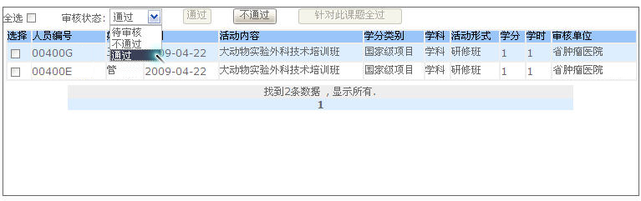

非项目学分审核
首先选择查询项为“非项目学分”，然后点击左侧机构树，结合右侧的学分类别、活动内容、举办时间等组合条件对项目进行查询，如下图：
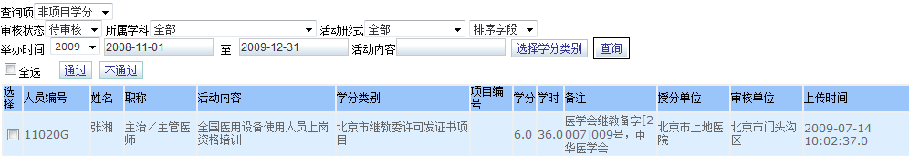
页面默认显示所有处在“待审核”状态的非项目学分，点击“通过”或“不通过”按钮对非项目学分进行审核。可通过切换“审核状态”对“不通过”和“通过”状态的非项目学分进行查看。

个人学分审核
首先选择查询项为“个人学分”，然后点击左侧机构树，查询所选机构下的所有人员，对个人学分进行查询，如下图：
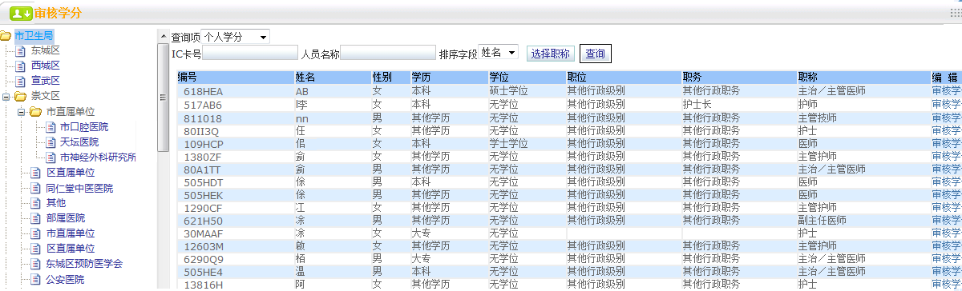
页面显示所选机构下属的所有人员列表，选择要审核的人员，点击“审核学分”，可对该人员的学分进行审核，审核通过、审核不通过的要说明原因。如下图：

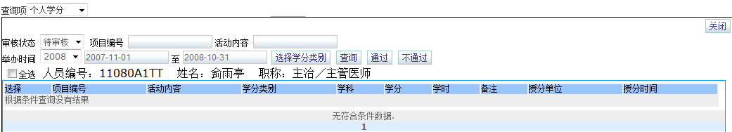可通过切换审核状态，查看不同状态下的学分。

4、项目管理

操作说明
点击“项目课题管理”—>“项目审核”，可对下级提交的项目进行审核，见下图：
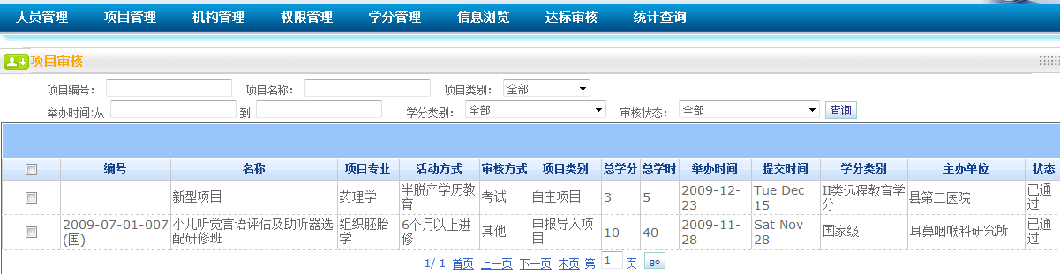
在项目列表上端，可通过“项目编号”、“项目名称”、“项目类别”等条件对待审核、未通过、已通过的项目进行组合查询。只能对已通过和未通过的项目进行查询不能修改审核状态。
点击“查询”按钮，查询出待审核项目。选择待审核项目，点击“通过”和“不通过”，对项目进行审核。

5、权限管理

修改密码
点击“权限管理”—>“修改密码”管理员对自己的密码进行修改与维护。如下图：
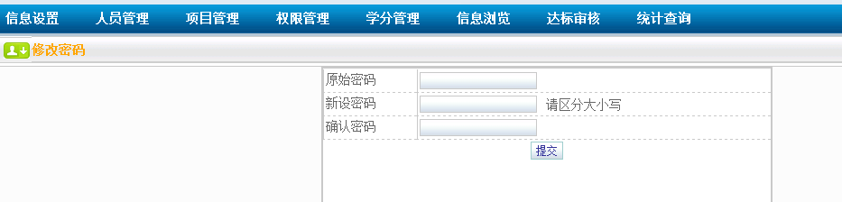

6、达标审核

操作说明

达标计算（已通过学分）
点击“达标审核”—> “达标计算（已通过学分）”进行已通过学分的个人及单位各科室人员进行达标审核。如下图：
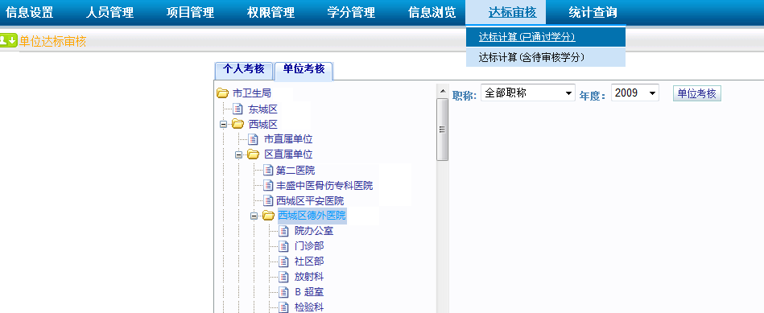
选择个人考核，输入要考核的人员编号，可以查询人员信息，并对人员进行年度的考核操作。如下图：

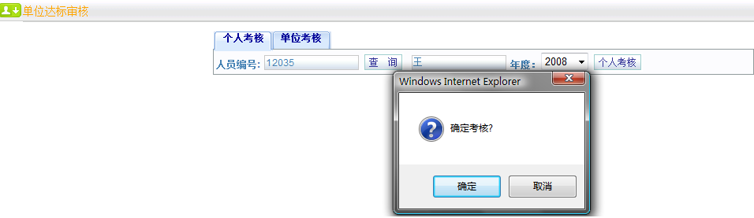
选择单位考核，选择考核科室，按职称进行人员的批量年度考核。如下图：
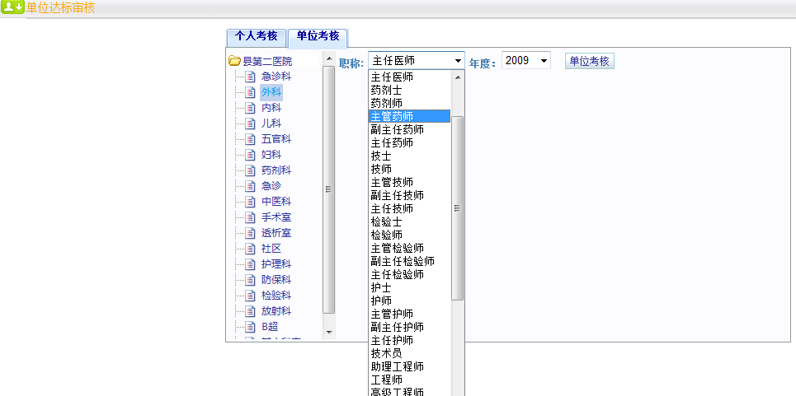
选择科室、职称、年度后点击“单位考核”按钮确认考核成功。如下图：
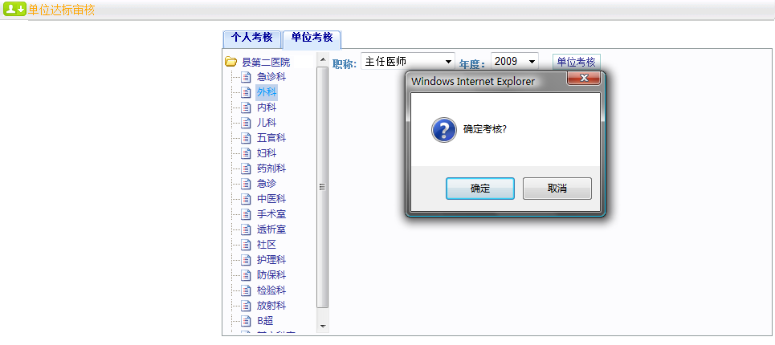

达标计算（含待审核学分）
点击“达标审核”—> “达标计算（含待审核学分）”按个人或单位各科室进行人员考核，包括尚未通过学分审核的人员。如下图：
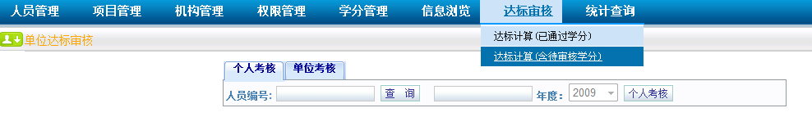
选择个人考核，填写人员编号搜索人员信息，按年度进行个人考核操作。如下图：
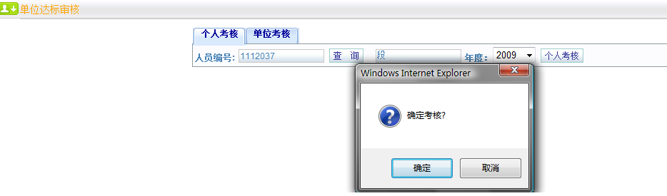
选择单位考核，按左侧机构树选择科室，按年度对各职称人员进行考核操作。如下图：
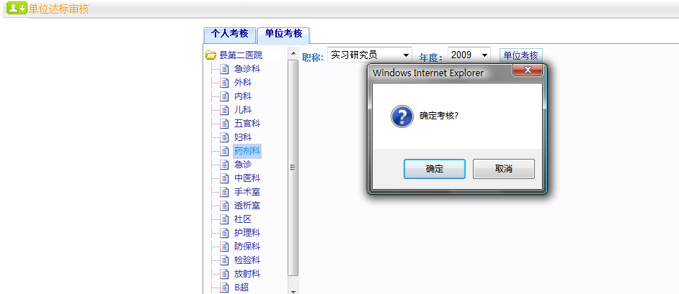

7、统计查询

操作说明

单位职称学分完成人数统计
点击“统计查询”—> “单位职称学分完成人数统计”是按年度统计单位职称学分完成情况。可以导出、打印查询列表。如下图：
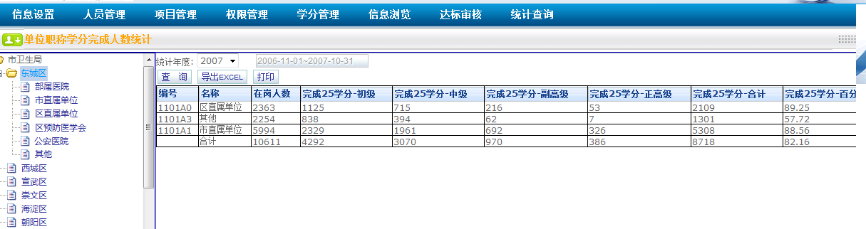

个人学分查询（政府版）
点击“统计查询”—> “个人学分查询（政府版）”，可查看个人在指定的查询区间内各级别学分的组成情况。
操作窗口分为左右两部分，左侧为组织机构树，右为搜索条件选项与列表组成。
如下图：
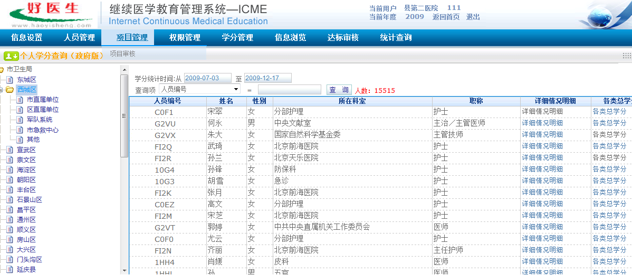
选择组织机构与学分统计的时间段可以查看此机构下所有人员的学分情况。或按人员编号进行逐一查询。可查看个人的学分明细表与各类总学分。
详细情况明细表显示统计区间内所得所有学分的得分日期、名称、学分类别、学时学分等详细情况。如下图：
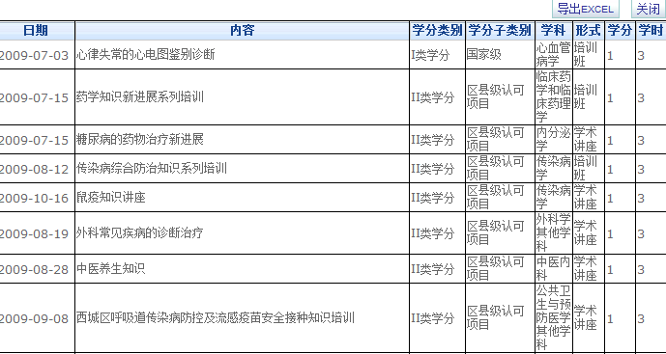
各类总学分显示的是所选择人员在统计区间内的总学分及其中各个类别学分的组成情况。如下图：
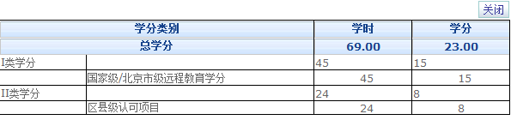

单位达标统计
单位达标统计：
点击“统计查询”—> “单位达标统计”，可查询单位的达标率。
如下图：
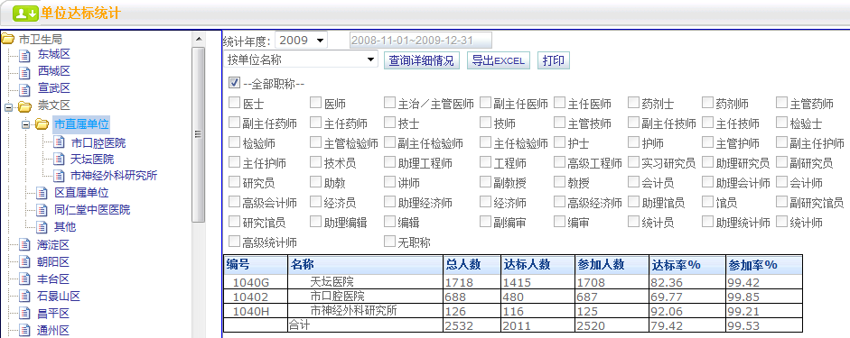
可通过从左侧机构树中选择要统计的单位，点击“查询详细情况”按钮统计此单位的达标情况。可按年度与职称对单位的达标情况进行统计，支持导出与打印功能。

个人达标查询（政府版）
个人达标情况查询：
点击“统计查询”—> “个人达标情况查询”，可查看个人在指定的查询区间内是否达标，以及个人各级别学分的组成情况。见下图：
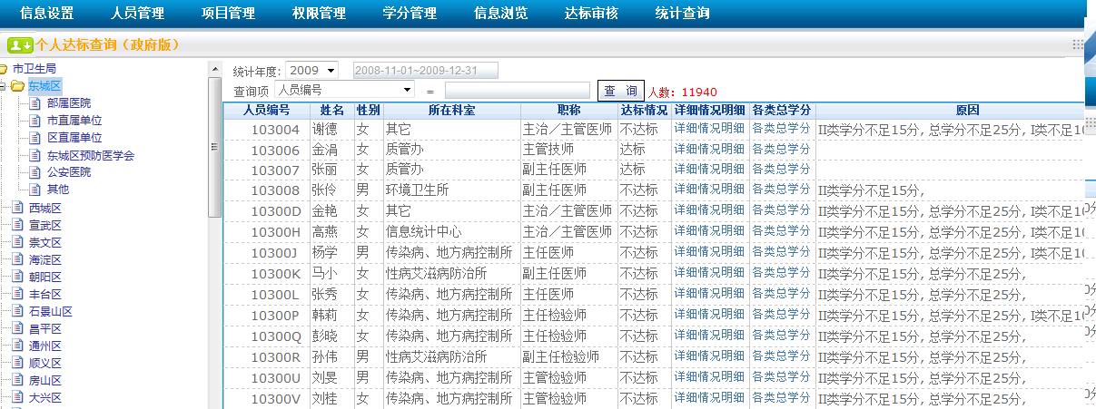
窗口的下端有下拉列表，从这里选择达标年度。如果某年度使用不同的达标标准，系统会自动调用该年度的标准自动计算达标。在年度选择的下方还将显示该统计年度内的个人达标情况或不达标的原因，查看人员详细情况明细及各类总学分。
详细情况明细
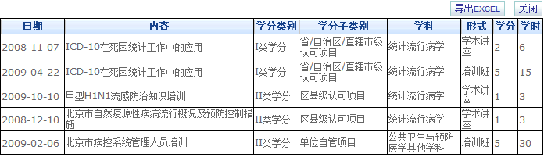
各类总学分
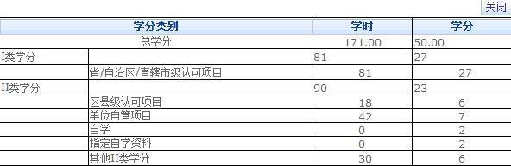

项目分类综合统计
点击“统计查询”—> “项目分类综合统计”按组织机构查询在一段时间内各分类下下的培训学习统计情况。如所属学科、学分类别、活动形式统计项。
选择所属学科统计组织在时间段内某学科的办班次数、参加人数、学时、学分情况。如下图：
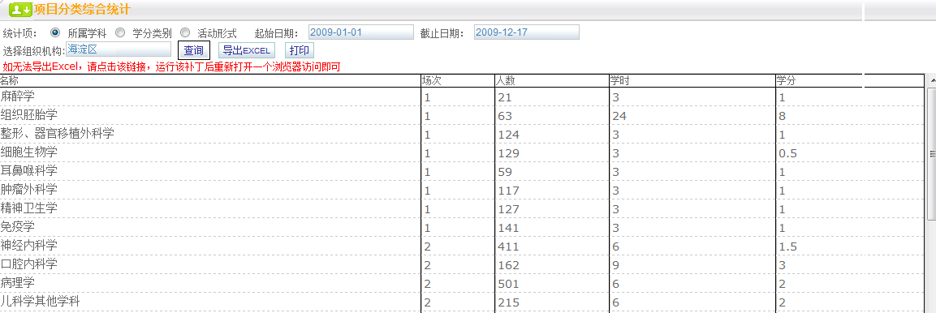
选择学分类别是指组织机构在时间段内的各类别学分的培训场次、人数、学时、学分情况。如下图：
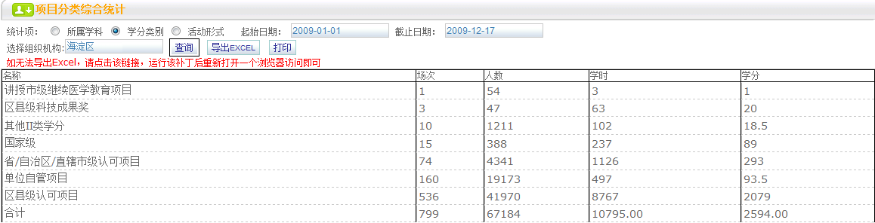
选择活动形式可以统计组织机构在时间段内的各类活动培训场次、人数、学时、学分情况。如下图：
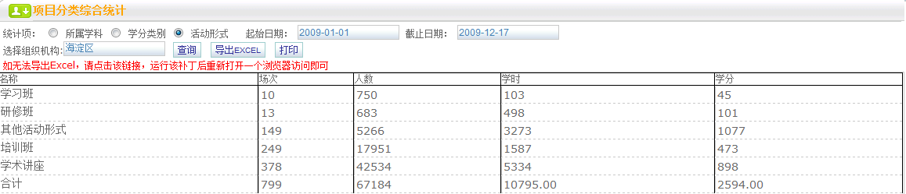

项目参加人员职称统计
“统计查询”—> “项目参加人员职称统计”是组织机构参加项目人员按职称、职称级别、职称类别进行统计。如下图：
按职称统计
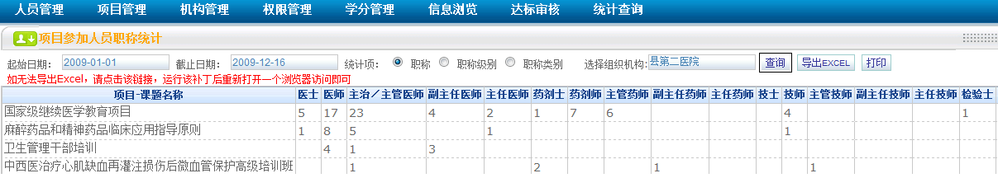
按职称级别统计
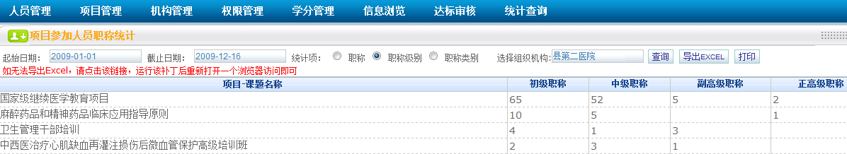
按职称类别统计
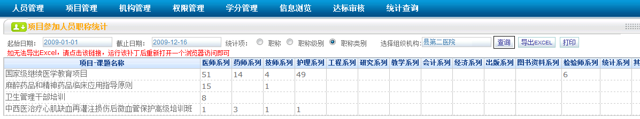

项目开展情况个别查询
点击“统计查询”—> “项目开展情况个别查询”，可查询的是已开展过项目类学分的详细情况以及参加每个项目的详细人员清单。主要分为两部分，一部分是指定日期内开展过的所有项目列表，并可以将结果导出为电子表格形式保存。另一部分是人员清单列表。点项目列表中的某一项，在人员列表中就会显示参加该项目所有的学员名单。结果同样可以导出为电子表格。
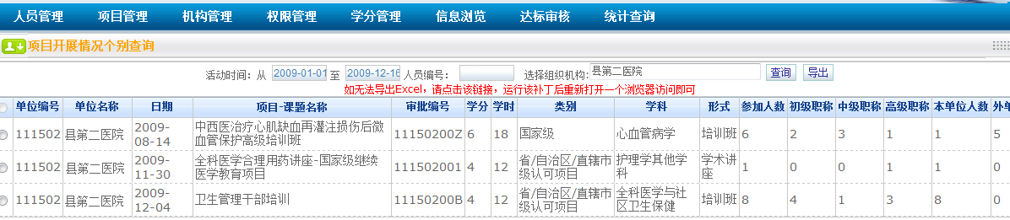
点击单位编号前的小按钮，查看项目开展人员明细表。如下图：
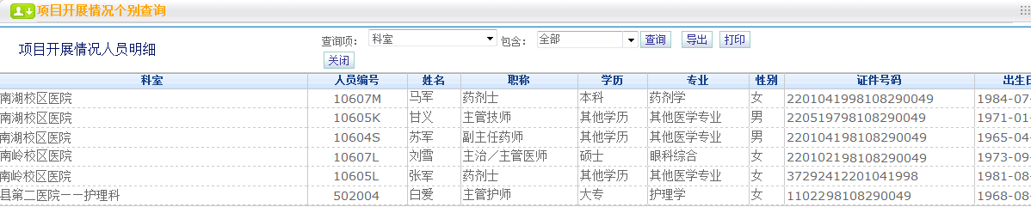

项目开展情况分类查询
点击“统计查询”—> “项目开展情况分类查询”查看本组织机构所开展的所有项目。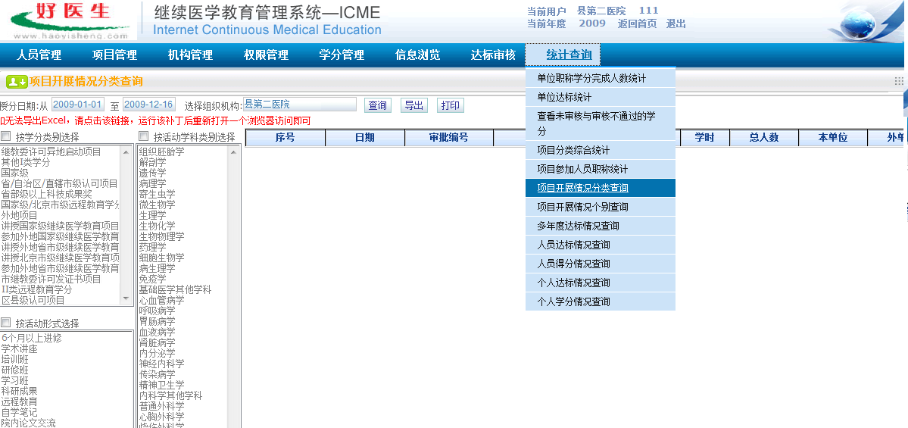
窗口分为两部分，左侧是可按学分类别、活动学科类别、活动形式进行联合搜索的选择区域，返回的数据将以列表的形式显示在右侧。如下图：
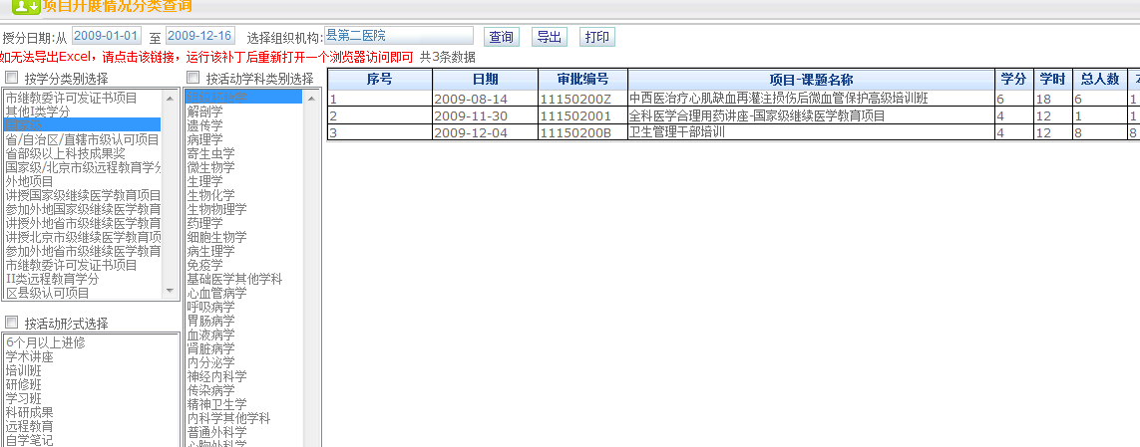

人员达标情况查询
点击“统计查询”—> “人员达标情况查询”，达标情况是以集体为单位进行查询,可选择多种查询功能，生成不同的统计报表。如下图：
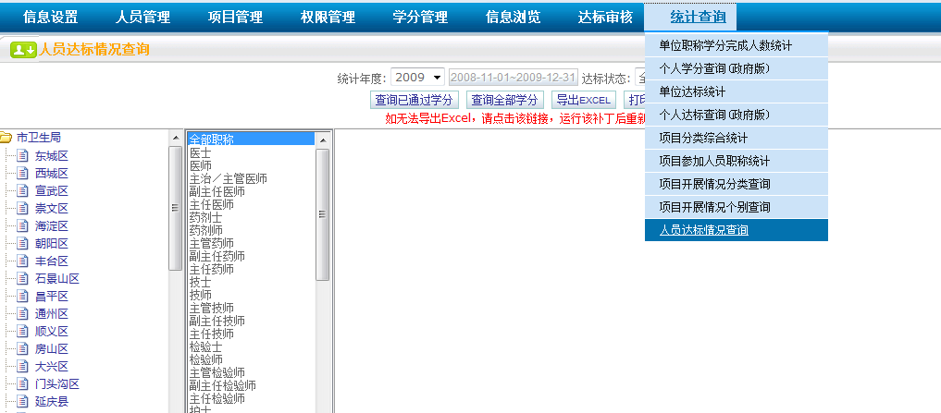
“人员达标情况统计”窗口，分为左中右三部分，左侧和中间分别是以科室和职称为条件的筛选项，可以单独使用也可以结合筛选。右侧是查询结果列表。查询时先选择查询的年度，选好科室和职称的筛选条件，然后点击“查询已通过学分”或“查询全部学分”按钮开始查询，或导出、打印人员达标列表与考核证书内容。
